Sistema IoT para el Control de Entradas y Salidas en Comercios

Integrantes:
Kevin David Aljuri Moncada
Diana Marcela Beltrán Suarez

Proyecto semana 7

Grupo: B192

Docente: Eliecer Montero Ojeda

UTS

Bucaramanga
2026
Título proyecto: Sistema IoT para el Control de Entradas y Salidas en Aulas de clases.
Introducción
El control de la cantidad de personas que hay en un aula suele hacerse de forma manual o no se hace, y las condiciones del aula, como la temperatura, la humedad y la luz, rara vez se monitorean. Este proyecto propone un sistema IoT basado en un ESP32 que automatiza el control de entradas y salidas de un aula de clases y registra sus condiciones ambientales.
Dos sensores infrarrojos ubicados uno detrás del otro en la puerta detecta el paso de las personas; el orden en que se activan permite saber si la persona entra o sale, y así se mantiene actualizada la cantidad de personas presentes. Un sensor DHT11 mide la temperatura y la humedad, y un sensor LDR, con una resistencia de 10k ohmios, mide la luz. El ESP32 procesa estos datos y los muestra por el monitor serial, donde se verifica que las lecturas sean correctas y se muestran mensajes de error si un sensor falla. El circuito se arma en una protoboard con cables macho-macho, y el cable USB alimenta el ESP32 y lo comunica con el computador.
Justificación
Conocer cuántas personas hay en un aula y en qué condiciones se encuentran es importante por razones de seguridad, comodidad y organización. Superar el aforo de un espacio cerrado dificulta la ventilación y la evacuación en caso de emergencia, y las condiciones ambientales inadecuadas afectan el bienestar y el rendimiento de estudiantes y docentes.
Hoy este control depende de que alguien cuente a las personas y revise el ambiente manualmente, lo que consume tiempo y es propenso a errores. Un sistema que cuente de forma continua y mida las condiciones del aula permite tener información confiable sin que una persona tenga que estar pendiente. Además, el proyecto se construye con componentes de bajo costo y fácil acceso, y aplica los conceptos del Internet de las cosas en un problema real y cercano.

Objetivo
Objetivo general
Desarrollar un sistema IoT que automatice el control y conteo de entradas y salidas de personas en un aula de clases, permitiendo conocer en tiempo real la cantidad de personas presentes.
Objetivos específicos
- Detectar las entradas y salidas de personas del aula, y su sentido, mediante sensores.
- Contabilizar las personas presentes en el aula en tiempo real.
- Procesar la información con el ESP32 y mostrarla de forma clara.
- Leer la temperatura, la humedad y la luz del aula con el DHT11 y el LDR, verificándolas por serial con mensajes de error.

Materiales
- Un ESP32.
- Un DHT11.
- Un LDR.
- Resistencia 10k ohmios.
- 2 sensores infrarrojos.
- Protoboard.
- Cables macho-macho.
- Cable de transmisión de datos USB.

Árbol de problemas
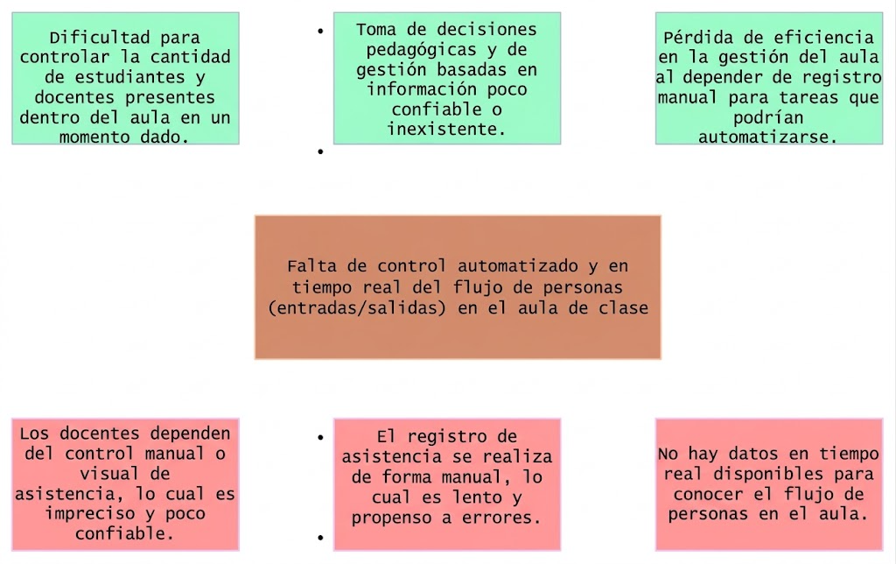
Árbol de objetivos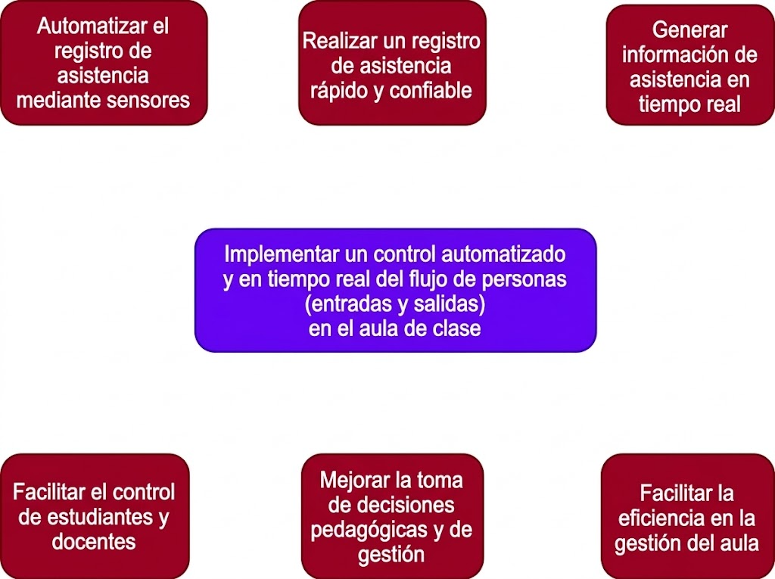

Diagrama de actores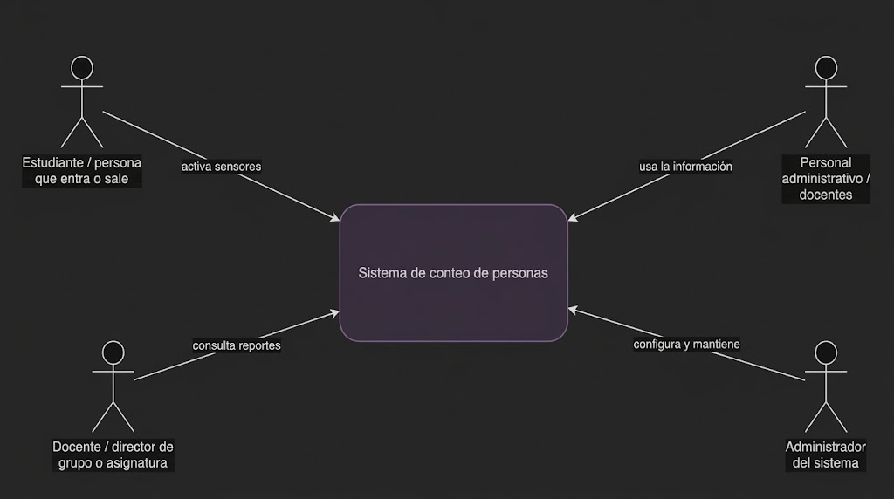
Requisitos funcionales
- RF-01: Detectar el paso de una persona y si entra o sale del aula.
- RF-02: Actualizar y registrar el contador de personas dentro del aula, sin bajar de 0.
- RF-03: El ESP32 debe recibir los datos de los sensores y transmitirlos
- RF-04: Mostrar personas dentro, entradas y salidas, actualizándose en cada evento.
- RF-05: Leer el DHT11 y el LDR, y mostrar un mensaje de error si una lectura falla.

Requisitos no funcionales
- RNF-01 (Rendimiento): Registrar cada evento en menos de 500 ms, sin duplicar ni perder conteos.
- RNF-02 (Confiabilidad): Error de conteo menor al 10% y dirección correcta en la mayoría de las pruebas.
- RNF-03 (Usabilidad): Información clara y entendible sin conocimientos técnicos.
- RNF-04 (Mantenibilidad): Código comentado y organizado.
Diagrama de arquitectura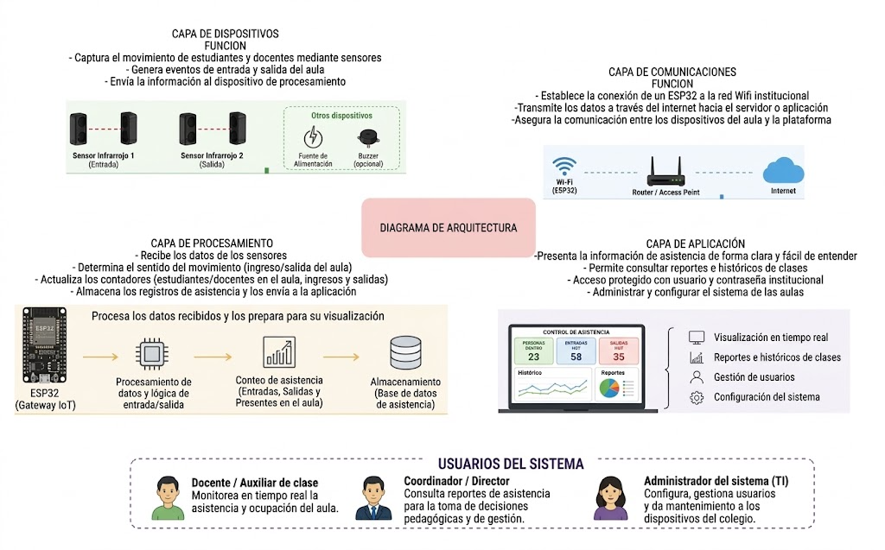
Preguntas orientadoras
1. ¿Cómo ayuda la comunicación serial a verificar el funcionamiento del sistema?
Permite ver en el computador, en tiempo real, lo que lee cada sensor y lo que calcula el ESP32. Con el monitor serial se comprueba que el contador aumente cuando alguien entra y disminuya cuando alguien sale, y que el DHT11 y el LDR entreguen valores coherentes. Así se detectan fallas sin necesitar pantallas ni conexión inalámbrica.
2. ¿Qué datos son relevantes para el monitoreo del aula?
La cantidad de personas presentes, el número de entradas y salidas, la temperatura, la humedad y el nivel de luz. Los primeros permiten controlar el número máximo autorizado de personas y los demás indican si el aula es un lugar cómodo para trabajar.
3. ¿Cómo se pueden detectar y corregir errores en el sistema?
Revisando por el monitor serial que las lecturas estén dentro de rangos lógicos (por ejemplo, que el DHT11 no devuelva valores inválidos y que el LDR varíe con la luz), y mostrando mensajes de error cuando un sensor falle. Para corregirlos se revisan las conexiones, se ajustan los umbrales de los sensores infrarrojos y del LDR, y se evita que el contador baje de cero.
4. ¿Qué mensajes de alerta son útiles para el usuario final?
Mensajes claros y cortos, como “Sensor DHT11 sin respuesta”, “Error de lectura del LDR”, “Sensor de la puerta bloqueado” o “Temperatura fuera de rango”. Cada uno indica qué componente falló para que se pueda solucionar rápido.

